

**滨江中三班**

**2025/3/10**

天气：晴

”

****

入园情况：今天来了18位小朋友，**5位**幼儿请假。

今天又是新的一天，小朋友们带着开开心心的情绪来到了幼儿园。有礼貌的和老师打招呼、整理物品的小朋友是：**杨皓宇、刘子文、沈懿心、李苏琪、赵中熠、于朗、张昱安、陶子沐、张轩齐、樊予诺、丁依沐、李芊烨、朱子贝、李艺可、黄沐尔、朱梓宸、苏言哲、朱瑾瑜**

有目的的进行区域计划进行游戏的小朋友是，**杨皓宇、刘子文、沈懿心、李苏琪、赵嘉玥、陶子沐、张轩齐、樊予诺、丁依沐、李芊烨、朱子贝、李艺可、黄沐尔、朱梓宸**

****

|  |  |  |
| --- | --- | --- |
| **游戏区域** | **活动掠影** | **游戏内容** |
| **图书区** | **C:/Users/宸近墨染意/Desktop/新建文件夹/IMG_3921.JPGIMG_3921** | 黄沐尔在阅读绘本。 |
| **科探区** | **C:/Users/宸近墨染意/Desktop/新建文件夹/IMG_3917.JPGIMG_3917**  **C:/Users/宸近墨染意/Desktop/新建文件夹/IMG_3915.JPGIMG_3915** | 刘子文和陶子沐在探究关于磁铁的游戏；苏言哲在探索光影的游戏。 |
| **美工区** | **C:/Users/宸近墨染意/Desktop/新建文件夹/IMG_3919.JPGIMG_3919** | 张昱安、沈懿心、李艺可和朱子贝分别利用太空泥制作微场景。 |
| **桌面建构区** | **C:/Users/宸近墨染意/Desktop/新建文件夹/IMG_3916.JPGIMG_3916** | 朱瑾瑜先画了一张关于坦克的设计图，并邀请李芊叶一同搭建坦克。他两分工合作：朱瑾瑜建构驾驶舱和炮弹，李芊烨建构履带。但今日作品未完成。 |
| **地面建构区** | **C:/Users/宸近墨染意/Desktop/新建文件夹/IMG_3918.JPGIMG_3918** | 朱梓宸、张轩齐和李苏琪在建造房子。 |
| **万能工匠区** | **C:/Users/宸近墨染意/Desktop/新建文件夹/IMG_3922.JPGIMG_3922C:/Users/宸近墨染意/Desktop/新建文件夹/IMG_3923.JPGIMG_3923** | 印梦瑶和樊予诺根据垃圾桶上面的标志，把不同种类的垃圾放入相应的垃圾桶里。于朗在玩小红帽回家的游戏，先从房子开始向外铺一条道路，同时小红帽回家路上不能贝大灰狼遇到。杨浩宇在挑战三星拼图；赵中熠在万图形变变变的游戏。 |

****

**活动名称：**小制作：郁金香

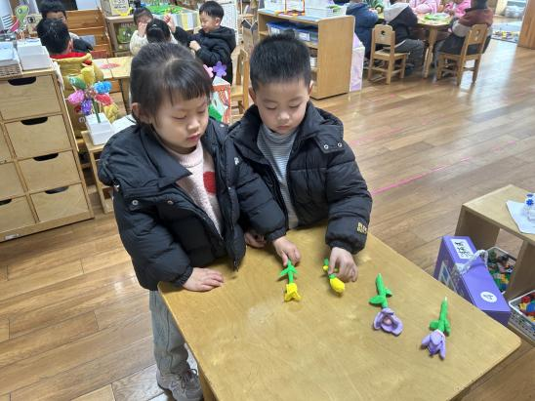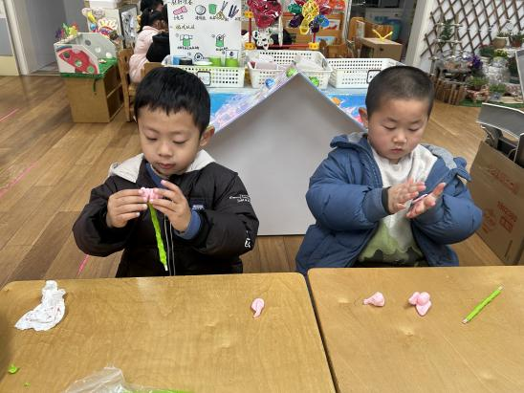

mmexport1590938236088mmexport1590938236088在活动中，**杨皓宇、刘子文、沈懿心、朱瑾瑜、刘欣远、朱梓宸、赵中熠、于朗、赵嘉玥、陶子沐、苏言哲、张轩齐、樊予诺、丁依沐、印梦瑶、李芊烨、李艺可、黄沐尔**等小朋友能认真的进行泥工活动。

mmexport1590938236088mmexport1590938236088

**04生活活动**

**用餐情况**

晨点：鲜牛奶、饼干、腰果

午餐：南瓜饭、鹌鹑蛋鸡翅、大白菜炒肉片、荠菜汤

水果：龙眼、甜橙

午点：红枣糯米粥

|  |  |  |
| --- | --- | --- |
| C:/Users/宸近墨染意/Desktop/新建文件夹/IMG_3975.JPGIMG_3975 | C:/Users/宸近墨染意/Desktop/新建文件夹/IMG_3976.JPGIMG_3976 | C:/Users/宸近墨染意/Desktop/新建文件夹/IMG_3977.JPGIMG_3977 |
| C:/Users/宸近墨染意/Desktop/新建文件夹/IMG_3978.JPGIMG_3978 | C:/Users/宸近墨染意/Desktop/新建文件夹/IMG_3979.JPGIMG_3979 | C:/Users/宸近墨染意/Desktop/新建文件夹/IMG_3938.JPGIMG_3938 |

**午睡情况**

所有小朋友都能够在13:00前自主入睡，如**杨皓宇、刘子文、沈懿心、朱瑾瑜、刘欣远、赵中熠、于朗、张昱安、谢嘉赟、赵嘉玥、陶子沐、张轩齐、樊予诺、丁依沐、印梦瑶、李芊烨、朱子贝、晁乐怡、李艺可、黄沐尔、李苏琪**等。

**自理能力**

**杨皓宇、刘子文、沈懿心、朱瑾瑜、刘欣远、赵中熠、于朗、张昱安、谢嘉赟、赵嘉玥、陶子沐、张轩齐、樊予诺、丁依沐、印梦瑶、李芊烨、朱子贝、晁乐怡、李艺可、黄沐尔、李苏琪**能在游戏后将区域材料整理好，按照标记分类有序摆放。**杨皓宇、刘子文、沈懿心、朱瑾瑜、刘欣远、赵中熠、于朗、张昱安、谢嘉赟、赵嘉玥、陶子沐、张轩齐、樊予诺、丁依沐、印梦瑶、李芊烨、朱子贝、晁乐怡、李艺可、黄沐尔、李苏琪**在午睡前能将衣服全部挂好，主动将整被子和枕头理好。

**05户外活动**

**活动区域：**滑滑梯

**活动内容：**摇摇马、皮球

**活动目标：**1.能用正确的方式使用器材运动。

2.能安全地进行游戏，有保护自己和他人的意识。

3.能有序排队、轮流玩游戏。

